**Monika Kotlarek: Borderline, czyli jedną nogą nad przepaścią**

**Książka <strong>Borderline, czyli jedną nogą nad przepaścią</strong> to próba stworzyć przewodnik dla osób z osobowością typu borderline i ich bliskich.**

**Borderline, czyli jedną nogą nad przepaścią**

Borderline personality disorder, czyli po polsku osobowość chwiejna emocjonalnie podtypu granicznego, to poważna sprawa, o której nie mówi się tak dużo jak, na przykład, o chorobie dwubiegunowej. Książka Moniki Kotlarek pod tytułem „**Borderline, czyli jedną nogą nad przepaścią**” to próba zmienić stan rzeczy.

**O czym jest dana publikacja?**

„[Borderline, czyli jedną nogą nad przepaścią](https://sensus.pl/ksiazki/borderline-czyli-jedna-noga-nad-przepascia-monika-kotlarek,border.htm#format/d)” to pozycja napisana przede wszystkim dla osób z osobowością borderline, ich bliskich, a także terapeutów. Książka opowiada o tym, czym jest borderline i jak się różni od chorób i zaburzeń psychicznych. Poza wiedzą naukową autorka dzieli się z czytelnikami również poradami: jak nauczyć się żyć z borderline, czy też, jaka terapia jest skuteczna w tym przypadku. Niezwykle poruszające są też fragmenty, w których autorka dzieli się swoimi obserwacjami i historiami osób ze stwierdzonym borderline.

Książka podzielona jest na części:

1. Oswajamy borderline, gdzie opowiada się o danym zaburzeniu osobowości;

2. Mam borderline, gdzie podana jest lista kontrolna BPD, a także dużo ćwiczeń;

3. Kolejna część jest przeznaczona dla bliskich osób, które mają osobowość borderline;

4. Ostatnia część książki przedstawia historie osób z borderline.

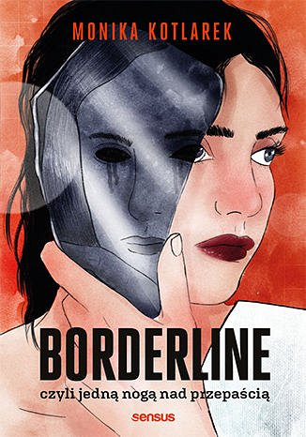

**O autorce „Borderline, czyli jedną nogą nad przepaścią”**

Książka została napisana przez Monikę Kotlarek - psycholożkę, która jest najbardziej znana w Polsce ze swojego bloga pod tytułem Psycholog pisze. Autorka od 2012 roku w swoim blogu dzieli się wiedzą z zakresu psychologii i psychoterapii i popularyzuje wiedzę o zdrowiu psychicznym.